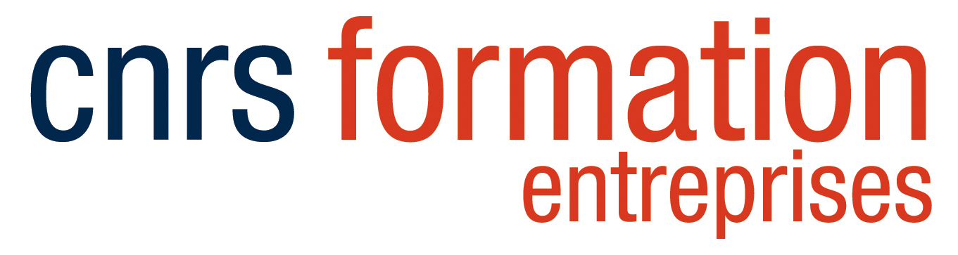

Quelques questions sur vos compétences actuelles et sur vos attentes

Nous vous remercions pour la confiance que vous nous accordez en vous inscrivant à la formation intitulée « TIC et développement durable »

Afin de répondre au mieux à vos attentes, nous sommes disposés à ajuster le contenu des cours et TP que nous vous proposerons. Pour ce faire, nous vous prions de compléter cette fiche et de la renvoyer au plus tôt à M. Rondeau Eric, responsable scientifique du stage eric.rondeau@univ-lorraine.fr

- Quelle est votre formation initiale dans le domaine ?

- Dans quel secteur travaillez-vous ? Dans quelle entreprise ?

- Quel métier exercez-vous au sein de votre entreprise ?

- Avez-vous des attentes particulières pour cette formation ?

- Précisions que vous souhaiteriez apporter :

